De Run Archery Meerkamp

Een mix van een trainingsworkshop en een wedstrijd. Op 4 September 2021 vond de eerste Run

Archery Meerkamp plaats bij Avalon in Apeldoorn.

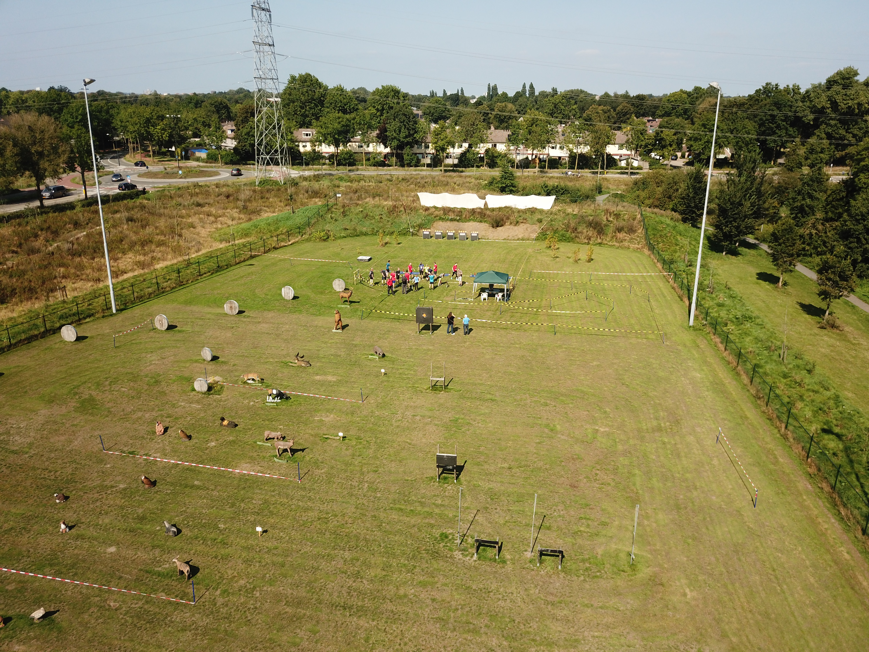
Run Archery is een veelzijdige discipline in de boogschietsport. Het gevolg is dat een training zich niet alleen richt op schiettechniek maar dat ook andere onderdelen heel specifiek worden getraind. Het doel van de meerkamp is om deze verschillende trainingsaspecten te ervaren en leren daar onder druk en spanning mee om te gaan.

De meerkamp bestond uit 5 onderdelen. En voor elk onderdeel kon de deelnemer punten verdienen.

De middag begon met het Run Archery-FITA schieten. Op het 18 meter blazoen schoten de deelnemers 2 keer 3 pijlen. Maar het is hier Run Archery dus schoten de deelnemers 3 pijlen staand en 3 pijlen geknield en dat niet in 2 keer 2 minuten maar in 2 keer 1 minuut. De ervaren FITA schutters moesten zich haasten. Een fijne start want zo kon iedereen goed zien of hij/zij al goed op het doel zat.

Het tweede onderdeel was de Run Arcehey Exhaust. 8 keer moest de deelnemer een sprint trekken van circa 60 meter om daarna 1 pijl te schieten. De eerste 4 werden staand geschoten, de tweede 4 pijlen geknield. Een misser leverde 10 strafseconden op. Een mooi onderdeel waarbij vooral de handelingssnelheid van boog en schieten getest worden.

Daarna ging de Meerkamp verder met de Animal Hunt. Jawel de integratie met het 3D schieten. Oude oerinstincten kwamen los. Maar ook hier weer moest eerst de hartslag omhoog. Een bootcamp van een minuut onder de bezielende leiding van Rosa zorgde voor verzuring in de spieren. Na de minuut hadden de deelnemers 2 pijlen om een 3 D doel te raken. Alleen hoe verder het doel hoe hoger de score. Leuk van dit onderdeel was dat je niet alleen op je vizier kunt vertrouwen. Je moet ter plekke improviseren.

Het 4de onderdeel was de team estafette. De eerste loper legde 2 rondes af en schoot na de eerste ronde 2 klapdoelen om. In zijn 2de ronde deed hij dat nog een keer geknield. Daarna loste het andere teamlid hem/haar af. Alleen de eerste deelnemer kreeg na de 2 rondes van zijn maatje nogmaals de opdracht om 2 rondes te doen. Spannend, een misser gaf een strafronde en het publiek kon goed het verloop van de wedstrijd volgen. Dit onderdeel test niet alleen het uithoudingsvermogen maar ook het herstel. Met name het herstel op de schietlijn.

De Meerkamp sloot af met de mind-game. Er wordt wel eens beweerd dat boogschieten voor 90 % tussen je oren zit. Hou je het daar koel dan ga je goed bij dit onderdeel. De deelnemers werden in duo’s naast elkaar op de schietlijn geplaatst. Voor hen stonden 3 klapdoelschijven overeind. Elke schutter schiet eerst zijn eigen schijf om, om daarna als eerste de middelste om te schieten. Hoe snel kun je dat, blijf je vertrouwen hebben in je eigen schot, maak je jouw schot af. Of laat je je aftroeven door een snelle schutter die zijn geluk beproefd. Een mooi competitie onderdeel want de winnaars gingen elke keer verder en daarna volgden voor de afvallers de herkansingen voor de 2de en 3de plekken.

Het was een mooi evenement waarbij de deelnemers vaak in actie kwamen. Het was gevarieerd en het was spannend. Daarnaast was het ook een evenement waar iedereen aan mee kon doen. Iedereen moedigde elkaar aan, leerde elkaar kennen en had een mooie middag. Avalon bedankt!

